填空题

1．在常温下，硅二极管的门槛电压约为 0.5V，导通后在较大电流下的正向压降约为 0.7V；锗二极管的门槛电压约为 _0.1_V，导通后在较大电流下的正向压降约为_0.2_V。
2、二极管的正向电阻 小 ；反向电阻 大 。
3、二极管的最主要特性是 单向导电性 。ＰＮ结外加正向电压时，扩散电流 大于 漂移电流，耗尽层 变窄 。
4、二极管最主要的电特性是 单向导电性 ，稳压二极管在使用时，稳压二极管与负载并联，稳压二极管与输入电源之间必须加入一个 电阻 。
5、电子技术分为模拟电子技术和数字电子技术两大部分，其中研究在平滑、连续变化的电压或电流信号下工作的电子电路及其技术，称为 模拟 电子技术。
6、PN结反向偏置时，PN结的内电场 增强 。PN具有 具有单向导电 特性。
7、硅二极管导通后，其管压降是恒定的，且不随电流而改变，典型值为 0.7 伏；其门坎电压V_{th}约为 0.5 伏。
8、二极管正向偏置时，其正向导通电流由 多数 载流子的 扩散 运动形成。
9、P型半导体的多子为 空穴 、N型半导体的多子为 自由电子 、本征半导体的载流子为 电子—空穴对 。
10、因掺入杂质性质不同，杂质半导体可为 空穴（P） 半导体和 电子（N） 半导体两大类。
11、二极管的最主要特性是 单向导电性 ，它的两个主要参数是反映正向特性的 最大整流电流 和反映反向特性的 反向击穿电压 。
12、在常温下，硅二极管的开启电压约为 0.5 V，导通后在较大电流下的正向压降约为 0.7 V。
13、频率响应是指在输入正弦信号的情况下， 输出随频率连续变化的稳态响应 。
15、N型半导体中的多数载流子是 电子 ，少数载流子是 空穴 。
16、按一个周期内一只三极管的导通角区分，功率放大电路可分为 甲类 、 乙类 、 甲乙类 三种基本类型。
17、在阻容耦合多级放大电路中，影响低频信号放大的是 耦合和旁路 电容，影响高频信号放大的是 结 电容。
18、在NPN三极管组成的基本共射放大电路中，如果电路的其它参数不变，三极管的β增加，则I_{BQ} 增大 ，I_{CQ} 增大 ，U_{CEQ} 减小 。
19、三极管的三个工作区域是 截止 ， 饱和 ， 放大 。集成运算放大器是一种采用 直接 耦合方式的放大电路。
20、某放大电路中的三极管，在工作状态中测得它的管脚电压V_{a} = 1.2V， V_{b} = 0.5V, V_{c} = 3.6V, 试问该三极管是 硅管 管（材料）， NPN 型的三极管，该管的集电极是a、b、c中的 C 。
21、已知某两级放大电路中第一、第二级的对数增益分别为60dB和20dB, 则该放大电路总的对数增益为 80 dB，总的电压放大倍数为 10000 。
22、 三极管实现放大作用的外部条件是： 发射结正偏、集电结反偏 。某放大电路中的三极管，测得管脚电压V_{a} = -1V，V_{b} =-3.2V, V_{c} =-3.9V, 这是 硅 管（硅、锗）， NPN 型，集电极管脚是 a 。
23、三种不同耦合方式的放大电路分别为： 阻容（RC）耦合 、 直接耦合 和_变压器耦合_，其中 直接耦合 能够放大缓慢变化的信号。
24、在多级放大电路中，后级的输入电阻是前级的 负载 ，而前级的输出电阻可视为后级的 信号源的内阻 。多级放大电路总的通频带比其中每一级的通频带 要窄 。
25、某放大电路在负载开路时的输出电压为4V，接入12kΩ的负载电阻后，输出电压降为3V，这说明放大电路的输出电阻为 4 kΩ 。
26、为了保证三极管工作在放大区，要求：
①发射结 正向 偏置，集电结 反向 偏置。②对于ＮＰＮ型三极管，应使V_{BC} ＜0 。
27、放大器级间耦合方式主要有阻容（RC）耦合、直接耦合和 变压器 耦合三大类。
28、在三极管组成的三种不同组态的放大电路中，共射和共基组态有电压放大作用，共射 组态有电流放大作用， 共射和共集 组态有倒相作用； 共集 组态带负载能力强， 共集 组态向信号源索取的电流小， 共基 组态的频率响应好。
29、三极管放大电路的三种基本组态是 共集 、 共基 、 共射 。
30、多级放大器各级之间的耦合连接方式一般情况下有 直接耦合 ， 阻容耦合 ， 变压器耦合 。
31、在单级共射放大电路中，如果输入为正弦波形，用示波器观察V_{O}和V_{I}的波形，则V_{O}和V_{I}的相位差为 180⁰ ；当为共集电极电路时，则V_{O}和V_{I}的相位差为 0 。
32、放大器有两种不同性质的失真，分别是 饱和 失真和 截止 失真。
33、晶体管工作在饱和区时，发射结 a ，集电结 a ；工作在放大区时，集电结 b ，发射结 a 。（填写a正偏，b反偏，c零偏）
34、在共射、共集和共基三种放大电路组态中，希望电压放大倍数大、输出电压与输入电压反相，可选用 共射 组态；希望输入电阻大、输出电压与输入电压同相，可选用 共集 组态。
35、场效应管同双极型三极管相比，其输入电阻 大 ，热稳定性 好
36、影响放大电路通频带下限频率f_{L}的是 隔直 电容和 极间 电容。
37、三极管工作在放大区时，它的发射结保持 正向 偏置，集电结保持 反向 偏置。
38、场效应管有 共源 、 共栅 、 共漏 三种组态。
39、在多级放大电路中总的通频带比其中每一级的通频带 窄 。
40、场效应管从结构上分成 结型FET 和 MOSFET 两大类型，它属于 电压 控制型器件。
41、场效应管属于 电压控制电流 型器件，而双极型半导体三极管则可以认为是 电流控制电流 型器件。
42、场效应管是 电压控制电流器件 器件，只依靠 多数载流子 导电。
43、根据场效应管的输出特性，其工作情况可以分为 可变电阻区 、恒流区、 击穿区 和截止区四个区域。
44、当栅源电压等于零时，增强型FET 无 导电沟道，结型FET的沟道电阻 最小 。
45、FET是 电压控制 器件，BJT是 电流控制 器件。
46、在甲类、乙类和甲乙类功率放大电路中，效率最低的电路为 甲类 。
47、一个输出功率为10W的扩音机电路，若用乙类推挽功放，则应选额定功耗至少应为 2W 的功率管 2 只。
48、在甲类、乙类和甲乙类功率放大电路中，效率最低的电路为 甲类 ，为了消除交越失真常采用 甲乙类 电路。
49、乙类功放的主要优点是 效率高 ，但出现交越失真，克服交越失真的方法是 采用甲乙类 。
50、乙类互补对称功率放大电路产生特有的失真现象叫 交越 失真。
51、双电源互补对称功率放大电路（OCL）中V_{CC}=8v，R_{L}=8Ω，电路的最大输出功率为 4W ，此时应选用最大功耗大于 0.8W 功率管。
52、差动放大电路中的长尾电阻Ｒ_{e}或恒流管的作用是引人一个 共模负 反馈。
53、已知某差动放大电路A_{d}=100、K_{CMR}=60dB，则其A_{C}= 0.1 。集成电路运算放大器一般由 差分输入级 、中间级、输出级、 偏置电路 四部分组成。
54、差分式放大电路能放大直流和交流信号，它对 差模信号 具有放大能力，它对 共模信号 具有抑制能力。
55、差动放大电路能够抑制 零漂 和 共模输入信号 。
56、电路如图1所示，T₁、T₂和T₃的特性完全相同，则I₂≈ 0.4 mA，I₃≈0.2mA，则R₃≈ 10 kΩ。
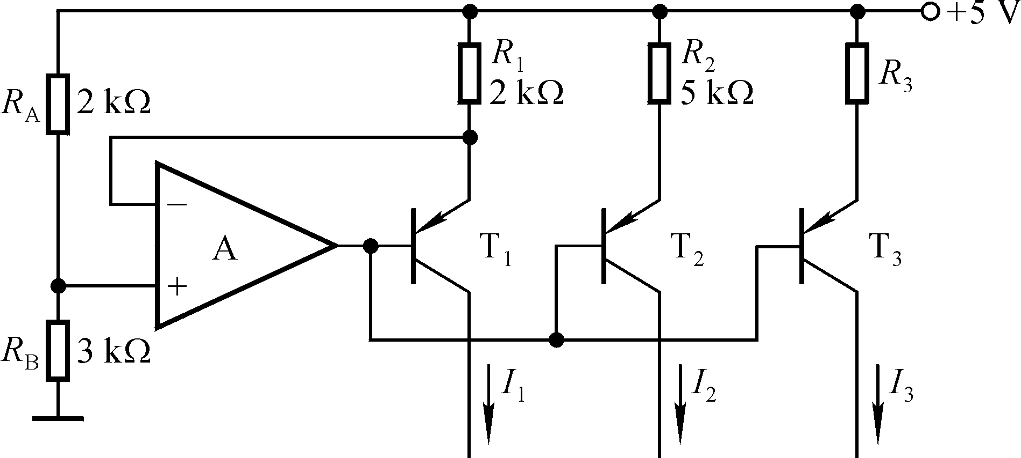
图1
57、集成运放通常由 输入级 、中间级；输出级、 偏置级 四个部分组成。
58、正反馈是指 反馈信号增强净输入信号 ；负反馈是指 反馈信号减弱净输入信号 。
59、电流并联负反馈能稳定电路的 输出电流 ，同时使输入电阻 减小 。
60、负反馈对放大电路性能的改善体现在：提高 增益的稳定性 、减小 非线性失真 、抑制 反馈环内噪声 、扩展 频带 、改变输入电阻和输出电阻。
61、为了分别达到下列要求，应引人何种类型的反馈：
①降低电路对信号源索取的电流： 串联负反馈 。
②当环境温度变化或换用不同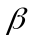值的三极管时，要求放大电路的静态工作点保持稳定： 直流负反馈 。
③稳定输出电流： 电流负反馈 。
62、电压串联负反馈能稳定电路的 输出电压 ，同时使输入电阻 大 。
63、某负反馈放大电路的开环放大倍数Ａ=100000，反馈系数Ｆ＝0.01，则闭环放大倍数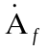 100 。
64、负反馈放大电路产生自激振荡的条件是 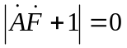 。
65、负反馈放大电路的四种基本类型是 电压串联 、 电压并联 、 电流串联 、 电流并联 。
66、为稳定电路的输出信号，电路应采用 负 反馈。为了产生一个正弦波信号，电路应采用 正 反馈。
67、理想集成运算放大器的理想化条件是A_{ud}= ∞ 、R_{id}= ∞ 、K_{CMR}= ∞ 、R_{O} = 0
68、理想运算放大器的理想化条件中有A_{vd}= 无穷 ，K_{CMR}= 无穷 。
69、电流源电路的特点是，直流等效电阻 小 ，交流等效电阻 大 。
70、电流源的特点是输出电流 恒定 ，直流等效电阻 小 ，交流等效电阻 大 。
71、工作在线性区的理想集成运放有两条重要结论是 虚断 和 虚短 。
72、理想运算放大器，A_{d}= 无穷大 、R_{i}= 无穷大 、R_{o}= 0 。
73、在构成电压比较器时集成运放工作在开环或 正反馈 状态。
74、如果有用信号频率高于1000Hz, 可选用 高通 滤波器；如果希望500 Hz以下的有用信号，可选用 低通 滤波器。
75、选取频率高于1000Hz的信号时, 可选用 高通 滤波器；抑制50 Hz的交流干扰时，可选用 带阻 滤波器；如果希望抑制500 Hz以下的信号，可选用 高通 滤波器。
76、有用信号频率高于1000Hz, 可选用 高通 滤波器；希望抑制50 Hz的交流电源干扰，可选用 带阻 滤波器；如果希望只通过500Hz到1kHz的有用信号，可选用 带通 滤波器。
77、根据工作信号频率范围滤波器可以分为：低通滤波器、 高通滤波器 、带通滤波器及 带阻滤波器 。
78、集成运算放大器在 线性 状态和 理想工作 条件下，得出两个重要结论，它们是： 虚断 和 虚短 。
79、通用型集成运算放输入级大多采用 差分放大 电路， 输出级大多采用 共集 电路。
80、正弦波振荡电路是由 放大电路 、 反馈网络 、选频网络、 稳幅环节 四个部分组成。
81、正弦波振荡电路产生振荡时，幅度平衡条件为 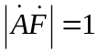 ，相位平衡条件为 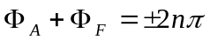 n=0、1、2… 。
82、信号发生器原理是在电路负反馈时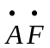= -1 ，例如 自激 电路。在正反馈时= 1 ，例如 文氏 振荡电路。
83、石英晶体振荡器是 LC振荡电路 的特殊形式，因而振荡频率具有很高的稳定性。
84、正弦波振荡电路利用正反馈产生振荡的条件是 、其中相位平衡条件是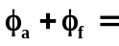 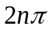，n为整数 、为使电路起振，幅值条件是 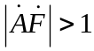 。
85、正弦波振荡电路必须由 放大电路 、 反馈网络 、 选频网络 、 稳幅环节 四部分组成。
86、RC正弦波振荡电路达到稳定平衡状态时有：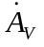= 3 、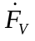= 、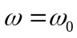= 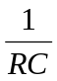 。
87、正弦波自激振荡电路振荡的平衡条件是 、 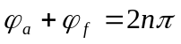 n为整数 。
88、正弦波振荡电路起振的条件是和 n为整数。

89、有用信号频率高于1000Hz, 可选用 高通 滤波器。文氏电桥振荡器中的放大电路电压放大倍数 A_{f}≥3 ，才能满足起振条件。

90、为了稳定电路的输出信号，电路应采用 交流负 反馈。为了产生一个正弦波信号，电路应采用 正 反馈。
91、直流电源是将电网电压的 交流电 转换成 直流电 的能量转换电路。
92、三端集成稳压器7805输出电压 +5 V，7915输出电压 -15 V。
93、直流电源一般由下列四部分组成，他们分别为：电源变压器、滤波电路、 稳压 电路和 整流 电路。稳压集成电路W7810输出电压 +10 V。
94、将交流电变换成脉动直流电的电路称为整流电路；半波整流电路输出的直流电压平均值等于输入的交流电压（即变压器副边电压）有效值的 0.45 倍；全波整流电路输出的直流电压平均值等于输入的交流电压（即变压器副边电压）有效值的 0.9 倍。
95、三端集成稳压器7915的输出电压为 -15 伏。
96、串联型稳压电路中的放大环节所放大的对象是 输出取样电压 。
97、开关型直流电源比线性直流电源效率高的原因是 调整管的的状态不同 。
98、小功率稳压电源一般由 电源变压器 、 整流电路 、 滤波器 、 稳压电路 等四部分构成。
99、 幅度失真 和 相位失真 总称为频率失真。
100、串联反馈式稳压电路由 调整管 、 比较放大 、 基准电压 、 取样环节 四部分组成。
一、
1
1．电流、正向、反向；电压。
2．线性、非线性。
3．共基、共射、共集。
4．差模、共模、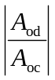。
5．低通、200、200。
6．乙类、0、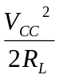、0.2。

二、
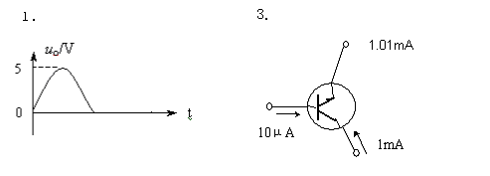
2．放大状态。
4．电压－串联、增大、宽。

三、
1．
2．
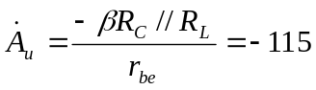

四、反馈组态为：电压－串联负反馈
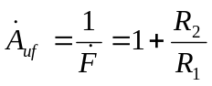

五、该放大电路为共基接法，根据瞬时极性法可知引入了负反馈，不能振荡。
更正：将变压器副边的同名端标在“地”的位置即可。

六、
1．
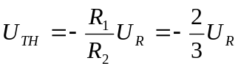
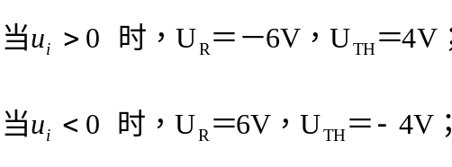
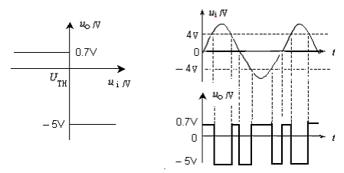
七、运放构成差动输入形式，反相端输入为U_{I}，同相端输入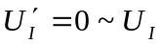。
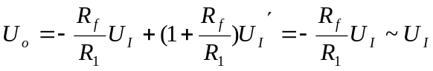

八、
1．误差放大器的同相在下方、反相端在上方。
2．电路由四个部分构成：（1）由R₁、R₂和R_{W}构成的取样电路；（2）由运放构成负反馈误差放大器；（3）由R和D_{W}构成基准电压电路；（4）由T1和T2复合管构成调整管。
3．
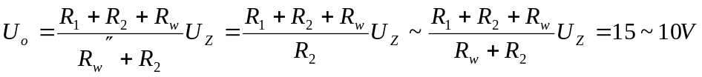

2
一、
- 1． 反向击穿；
- 2． 甲类、甲乙类、乙类、甲乙类；
- 3． 零点漂移；
- 4． （串联负反馈）从C到F；（电压负反馈）从A到E；
- 5． 差放输入级、压放中间级、互补输出级、偏置电路；
- 6． （1）0.5； （2）5； （3）20；

二、
1．
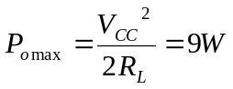
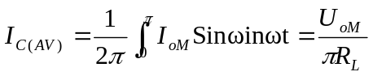
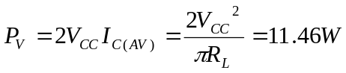
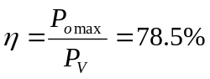
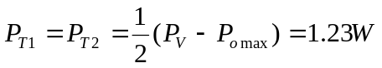
2．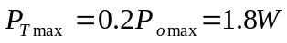

三、
1．
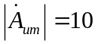
2．
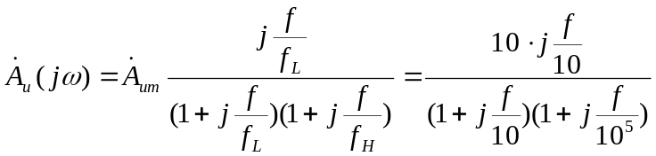
3．输出电压会失真。输入信号中有两个频率成分150Hz和50KHz，这两种信号的放大倍数均为10，所以幅度为2V的输入信号被放大后，将超过最大不失真输出幅度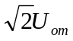=14V而产生非线性失真。

四、
1．
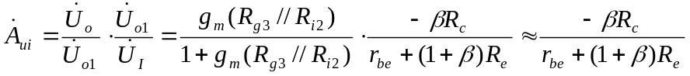

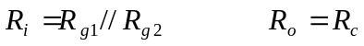
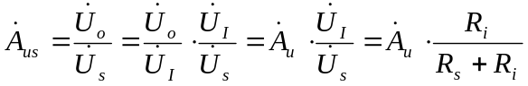
五、
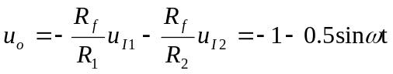
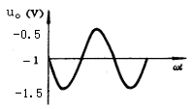

六、
1．
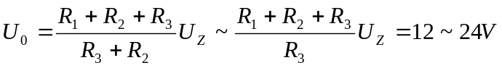
2．
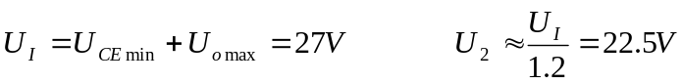
3．
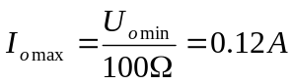
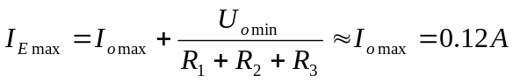
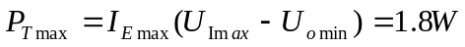

七、
- 1． 当U_{I}>6V 或 U_{I}<3V 时，U_{O}＝11.3V，LED亮；
- 2．
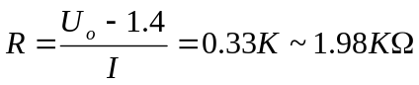
3．
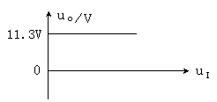
八、
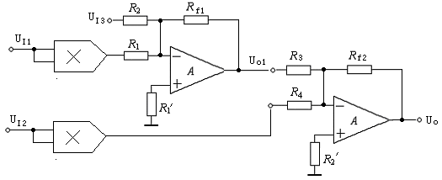
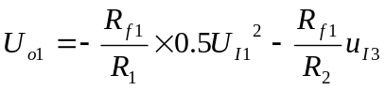
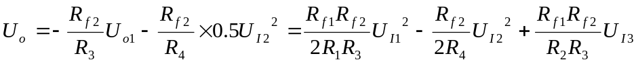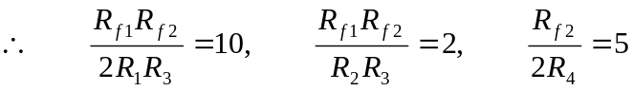
取R₄＝20K，则R_{f2}＝200K，R_{f1}＝20K， R₁=10K， R₂=100K， R₃＝100k，
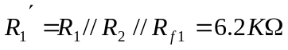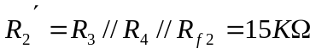
3
一、
1．A、C；
2．11.3V、Si、PNP；
3．C、F；
4．A、C；
5．共集、A、不同；
6．直接、低频、差动、抑制共模信号；
7．稳定的直流偏置、电压放大倍数；
8．带阻、低通；
9．共射。

二、
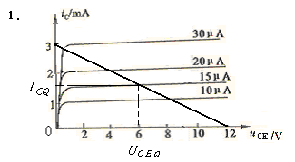
2．

三、
1．共集组态；
2．
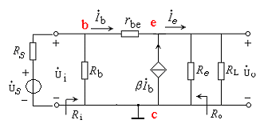
3．
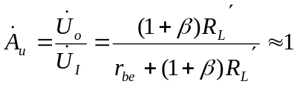
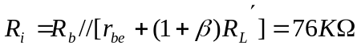
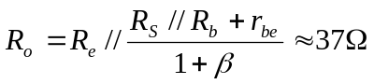
四、
1．

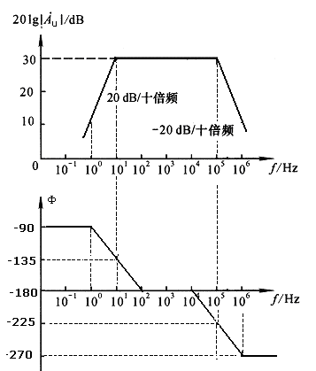

2．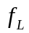通常由耦合电容或旁路电容产生，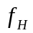由三极管结电容产生。
3．放大电路只有一级，为阻容耦合方式。

五、
1．电流－并联负反馈；
2．减小输入电阻，增大输出电阻，稳定输出电流；
3．
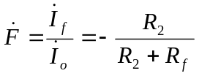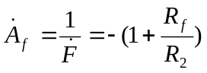
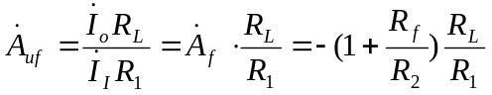
六、
1．
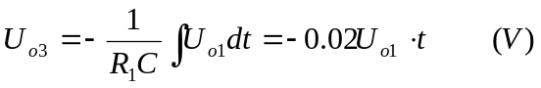
2．
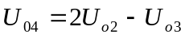
3．
4．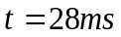
七、
1．
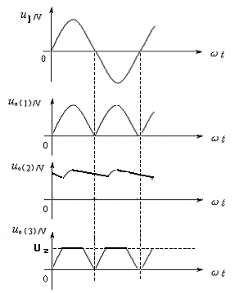
2．
(1)全波整流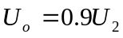
(2)电容滤波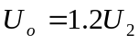

八、
1．电路不能振荡；调换变压器同名端即可；
2．变压器反馈式LC振荡器；
3．从变压器副边取反馈；
九、
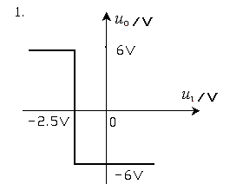
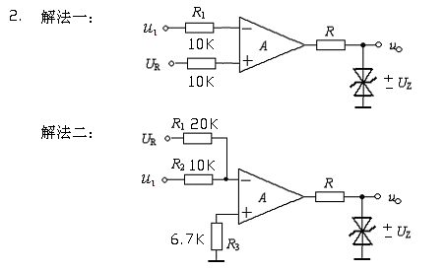

4
一、
- 1．反向击穿；
- 2．0.2W；
- 3．1.5K；
- 4．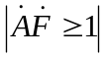和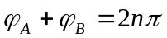；
- 5．带阻；
- 6．直流、交流；
- 7．共集、负载能力；
- 8．直接；
- 9．电流、正向、反向、电压；
- 10． 线性、非线性；

二、
- 1． Uo＝－0.7V；
- 2． 锗管、PNP；

三、
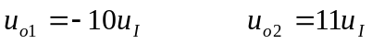

u_{I}/V | 0 | 0.5 | 1.0 | 1.5
u_{O1}/V | 0 | －5 | -10 | -14
u_{O2}/V | 0 | 5.5 | 11 | 14

四、电压－串联负反馈
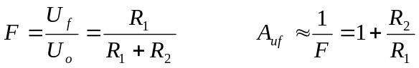
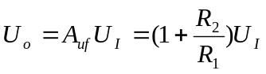
五、
1．
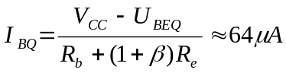
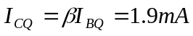
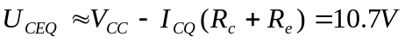
2．
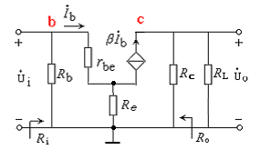
3．
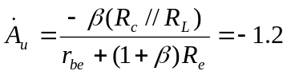
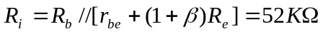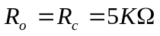
六、
1．U_{o1}对地极性为“正”，U_{o2}对地极性为“负”；
2．
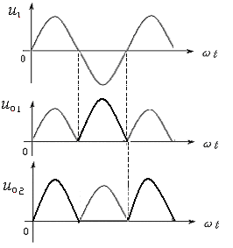
3．
七、
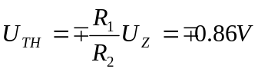

本文件经重理工资料库整理
免费分享给广大同学
禁止任何人及机构利用本文档进行牟利。

——左洪瑜、王鑫达
2016.10.25

